« Poste d’animateur agricole sur un programme de préservation de la ressource en eau pour 6 collectivités, basé au Syndicat Mixte du Nord Est de Pau – CDD 1 an »
Porté par 5 syndicats d’eau potable et l’agglomération de Pau, le Plan d’Action Territorial (PAT) du gave de Pau a pour objectif de préserver de la pollution diffuse, la ressource d’eau potable commune : la nappe alluviale du Gave de Pau. Depuis 2008, il accompagne collectivités, particuliers et surtout les agriculteurs vers l’adoption de pratiques plus vertueuses en termes d’utilisation de produits phytosanitaires et d’engrais. Bassin historique de monoculture de maïs, le territoire du PAT se déploie sur 50 communes le long du gave de Pau. Il comprend 4 champs captants représentant environ 1000 hectares de SAU et 200 agriculteurs. L’objectif phare du PAT est de concilier production d’eau potable et production agricole durable sur le même territoire.
Aujourd’hui à un tournant, le PAT se structure et s’est doté depuis septembre 2017 d’un poste dédié à l’animation agricole en complément à l’animation générale et recrute pour cela un technicien agricole dont la fiche de poste est la suivante :
A-Missions :
L’animateur agricole travaille en lien étroit avec l’animatrice du plan d’action territorial. Il est à l’interface entre les collectivités productrices d’eau potable, les agriculteurs des champs captants dont il est l’interlocuteur privilégié et les OPA (chambre d’agriculture et coopératives locales), maîtres d’ouvrage de certaines actions du PAT.
1- Volet accompagnement individuel des agriculteurs et suivi des champs captants :
- Poursuivre la dynamique de territoire et développer les relations de confiance avec les agriculteurs des 4 champs captant.
- Etre force de proposition auprès des agriculteurs pour tester et développer des évolutions de pratiques ou de systèmes
- Donner des informations agronomiques pertinentes et faire des préconisations adaptées au contexte de l’exploitation en matière de fertilisation et de protection des cultures
- Encourager le développement de l’agriculture biologique : identifier des agriculteurs potentiellement candidats à la conversion et les aiguiller sur le projet « valley bio du gave ».

2- Volet actions collectives agricoles :
- S’impliquer dans les réseaux d’acteurs agricoles locaux, assurer une veille et diffuser l’information sur les programmes agricoles externes favorables à la protection de l’eau (Ecophyto, SDCI…) pour les agriculteurs et les partenaires agricoles
- Programmer et animer les comités techniques agricoles et rédiger les comptes rendus
- Proposer des journées techniques complémentaires à celles proposées par les partenaires, en lien avec l’agro écologie (agriculture de conservation des sols, assolement, collectif…)
- Initier 1 ou 2 groupes de travail thématique avec des agriculteurs moteurs du territoire
- Assurer la communication autour des actions mises en œuvre

3- volet bilan des actions agricoles menées de 2014 à 2018 et préparation d’un nouveau PAT
- Participer à la transition entre le PAT2 et le PAT3, à travers la réalisation du bilan des actions agricoles
- Réaliser une enquête (satisfaction et pistes d’amélioration) auprès d’un échantillon des agriculteurs bénéficiaires d’un accompagnement individuel
- Proposer de nouveaux axes d’actions pour le prochain PAT et de nouvelles actions agricoles allant dans le sens de la préservation de la qualité de l’eau et de la pérennité de la production agricole. A cette fin, il explorera les différents outils que comporte l’agro écologie.

B-Formation - compétences :
- Doté d’une formation agricole solide et technique – BTS agricole ou ingénieur agronome
- Très bonne connaissance du milieu rural
- Maîtrise de la réglementation et des politiques agricoles
- Des compétences reconnues en agronomie, bonne connaissance des outils d’agro écologie et de l’agriculture de conservation des sols
- Spécialiste des productions végétales (itinéraires techniques, fertilisation, protection des cultures…), bonne maîtrise de l’approche technico-économique
- Sensibilité à l’environnement et aux problématiques de transferts des polluants
- Autonomie
- Capacités relationnelles et grandes capacités d’écoute
- Capacités rédactionnelles et capacités à rendre compte.

C-Expérience :
Une expérience de 3 ans minimum en conseil agricole et prescription en grandes cultures et en animation de groupes d’agriculteurs
D-Informations complémentaires :
- Poste à temps complet
- Lien hiérarchique : poste en collaboration avec l’animatrice générale du PAT, placé sous la direction du directeur du Syndicat mixte du nord-est de Pau, structure porteuse du PAT
- CDD de 1 an sur un poste contractuel avec possibilité de poursuite
- Période d’essai de 2 mois
- Salaire à négocier en fonction du profil et de l’expérience, basé sur la grille indiciaire de la fonction publique
- Poste à pourvoir à partir du 1er avril 2018
- Jury d’entretien prévu le 14 mars 2018 à Buros (à côté de Pau)
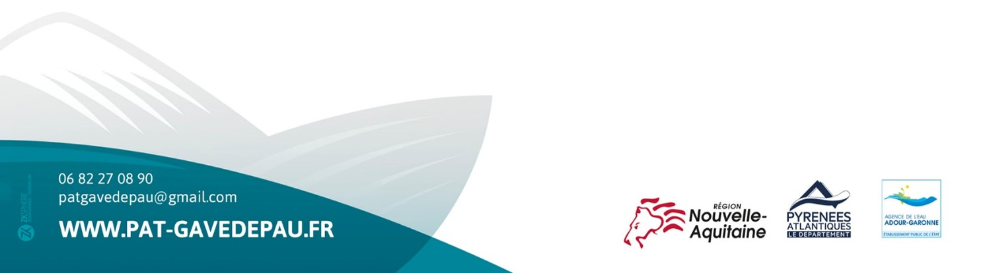
- Candidatures à adresser à Monsieur le Président, Maison de l’eau, Route de Morlaàs, 64160 BUROS, réponse par mail à patgavedepau@gmail.com ou par courrier avant le lundi 5 mars 12h.

